# Resultados e Discussões

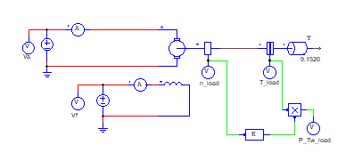

Figura - Arquitetura do circuito analisado.

# II.a

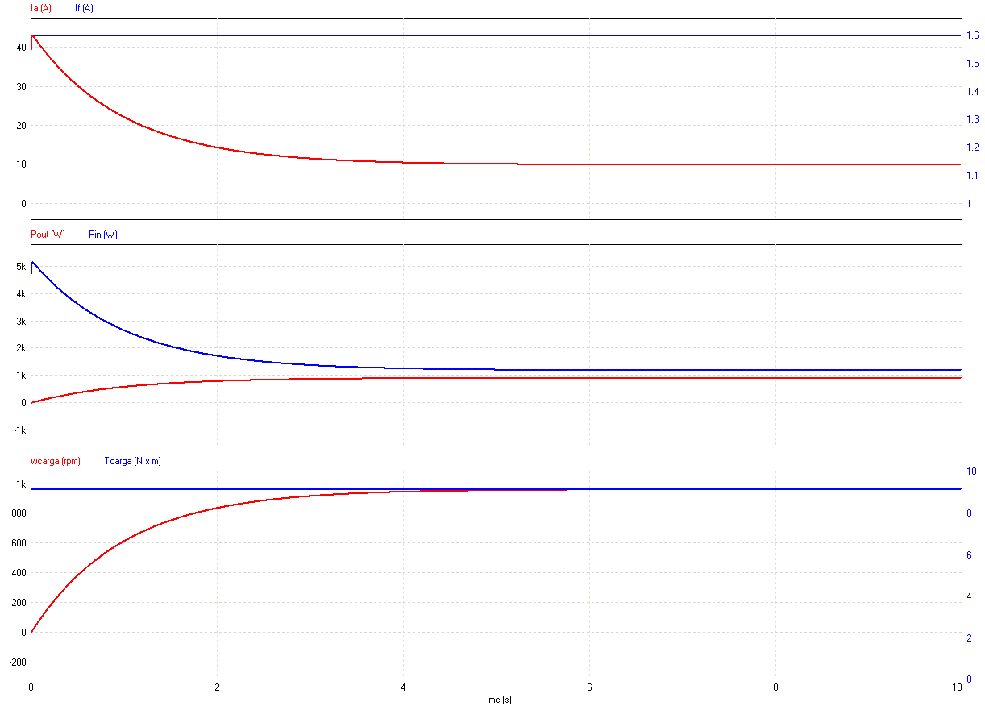

Gráfico - Ondas descrevendo o comportamento da Corrente de Armadura (Ia), Corrente de Campo (If), Potência de Saída (Pout), Potência de entrada (Pin), Velocidade de rotação (wcarga) e Torque na Carga (Tcarga) em função do tempo quando adicionado uma resistência Radd = 2,25 Ω a armadura.

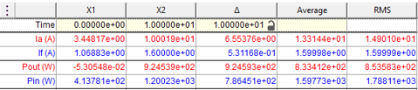

Figura - Valores Médios e RMS de Ia, If, Pout e Pin.

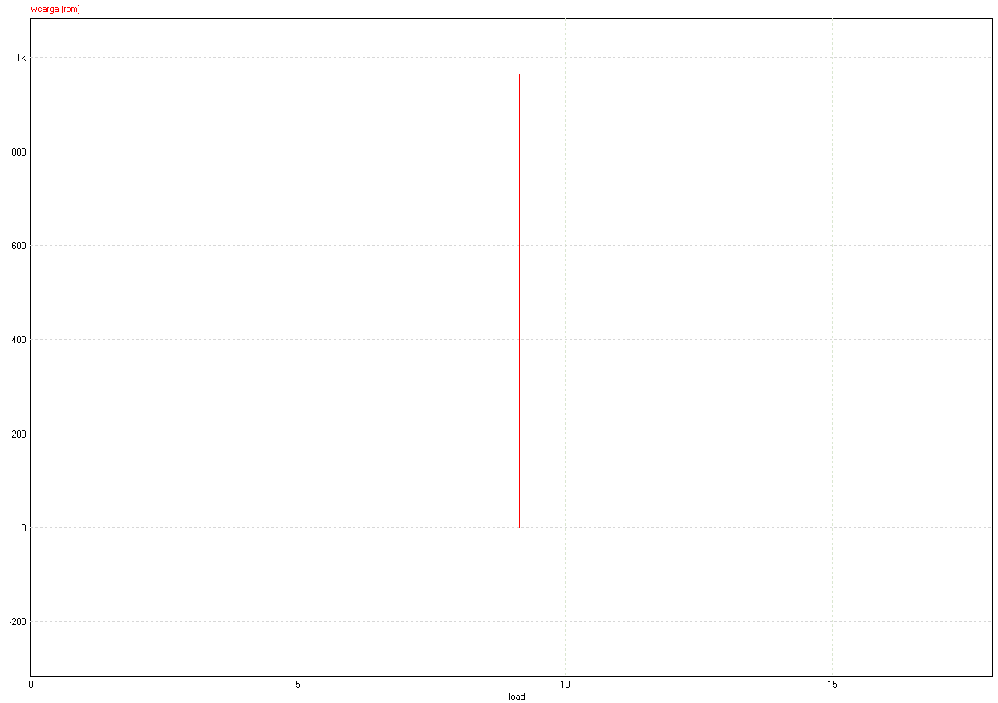

Gráfico - Curva característica da carga composta pela Velocidade de Rotação (wcarga) em função do Torque na Carga (T_load) quando adicionado uma resistência Radd = 2,25 Ω a armadura.

Calculando o valor de Radd para atingir uma rotação de 679 rpm:

Eq. 1

Ao adicionar uma resistência para controlar a velocidade, pode-se afirmar que:

Eq. 2

Substituindo Eq. 2 em Eq 1.:

Eq. 3

Substituindo os valores conhecidos na Eq. 3 para as velocidades de operações que é a velocidade desejada.

Eq. 4

Eq. 5

Dividindo Eq. 4 por Eq. 5, sabemos que são constantes para os dois cenários, logo:

65,1 V

Substituindo na Eq. 5 e isolando :

Ω

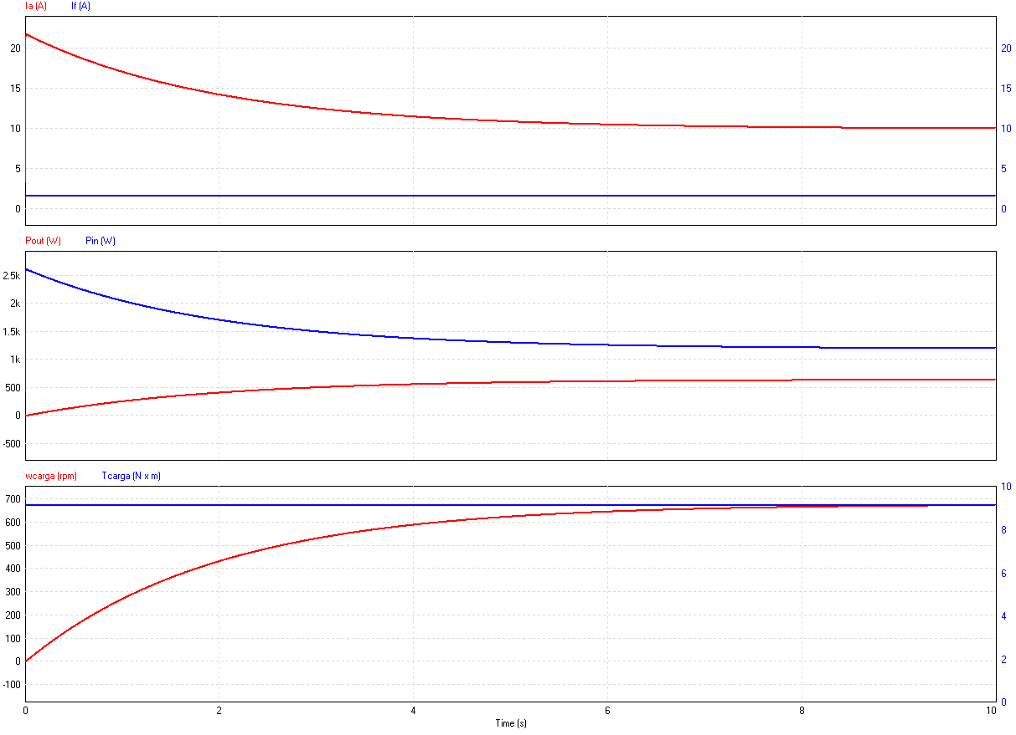

Gráfico - Ondas descrevendo o comportamento da Corrente de Armadura (Ia), Corrente de Campo (If), Potência de Saída (Pout), Potência de entrada (Pin), Velocidade de rotação (wcarga) e Torque na Carga (Tcarga) em função do tempo quando adicionado uma resistência Radd = 4,99 Ω a armadura.

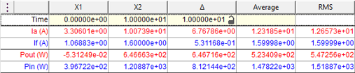

Figura - Valores Médios e RMS de Ia, If, Pout e Pin.

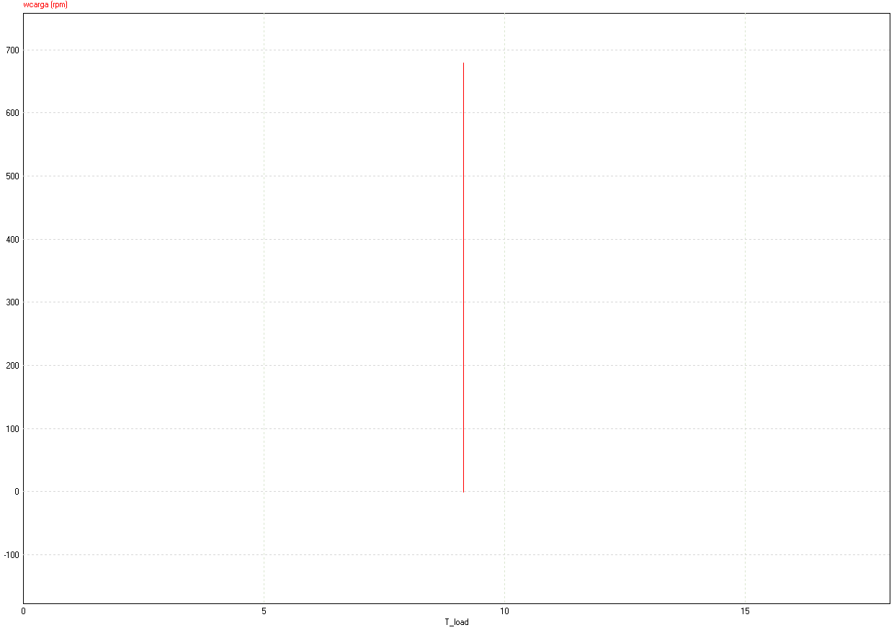

Gráfico - Curva característica da carga composta pela Velocidade de Rotação (wcarga) em função do Torque na Carga (T_load) quando adicionado uma resistência Radd = 4,99 Ω a armadura.

Calculando o valor de Radd para atingir uma condição de sustentação, utilizando a Eq. 1, temos:

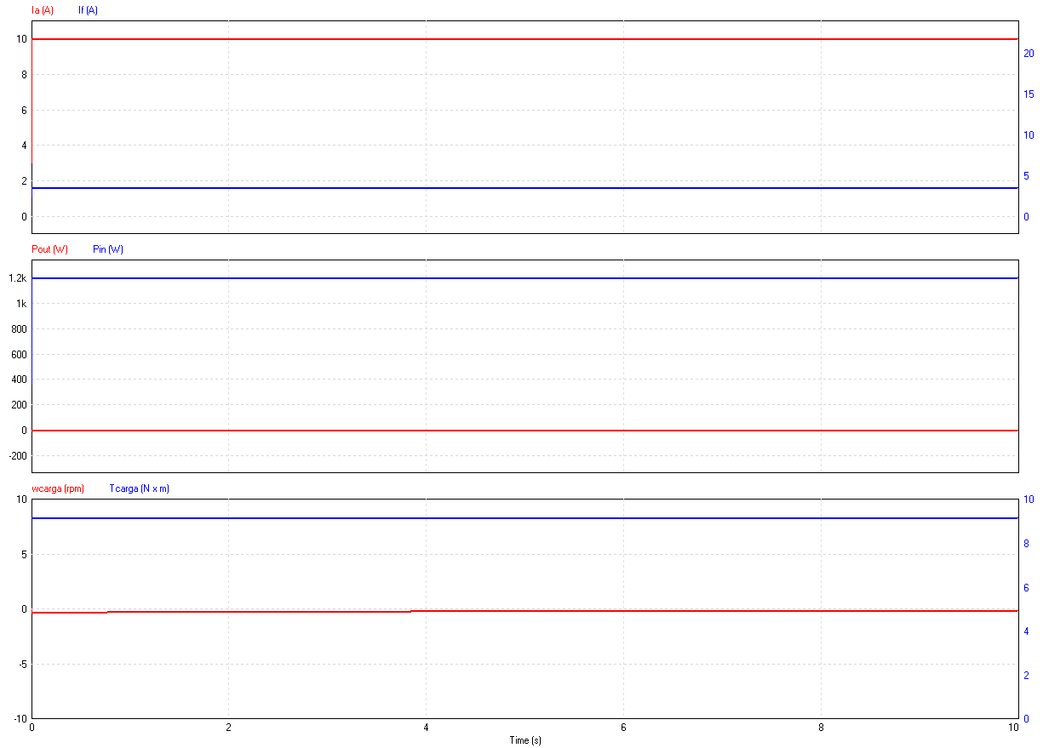

Gráfico - Ondas descrevendo o comportamento da Corrente de Armadura (Ia), Corrente de Campo (If), Potência de Saída (Pout), Potência de entrada (Pin), Velocidade de rotação (wcarga) e Torque na Carga (Tcarga) em função do tempo quando adicionado uma resistência Radd = 11,5 Ω a armadura para colocar a máquina em repouso na condição de sustentação.

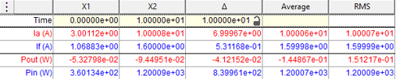

Figura - Valores Médios e RMS de Ia, If, Pout e Pin.

Gráfico - Curvas teóricas w-T e seus pontos de operação.

# II.b

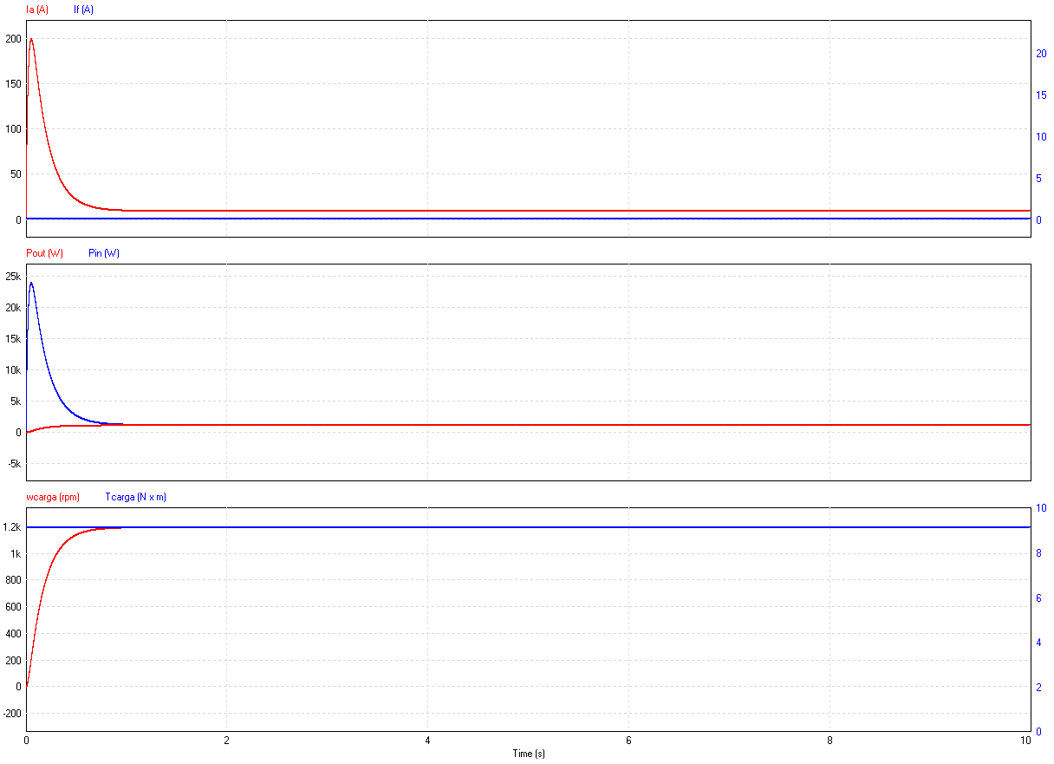

Gráfico - Ondas descrevendo o comportamento da Corrente de Armadura (Ia), Corrente de Campo (If), Potência de Saída (Pout), Potência de entrada (Pin), Velocidade de rotação (wcarga) e Torque na Carga (Tcarga) em função do tempo quando utilizado Va = 120 V.

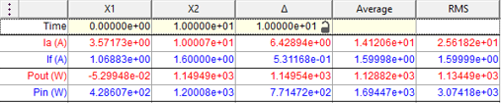

Figura - Valores Médios e RMS de Ia, If, Pout e Pin.

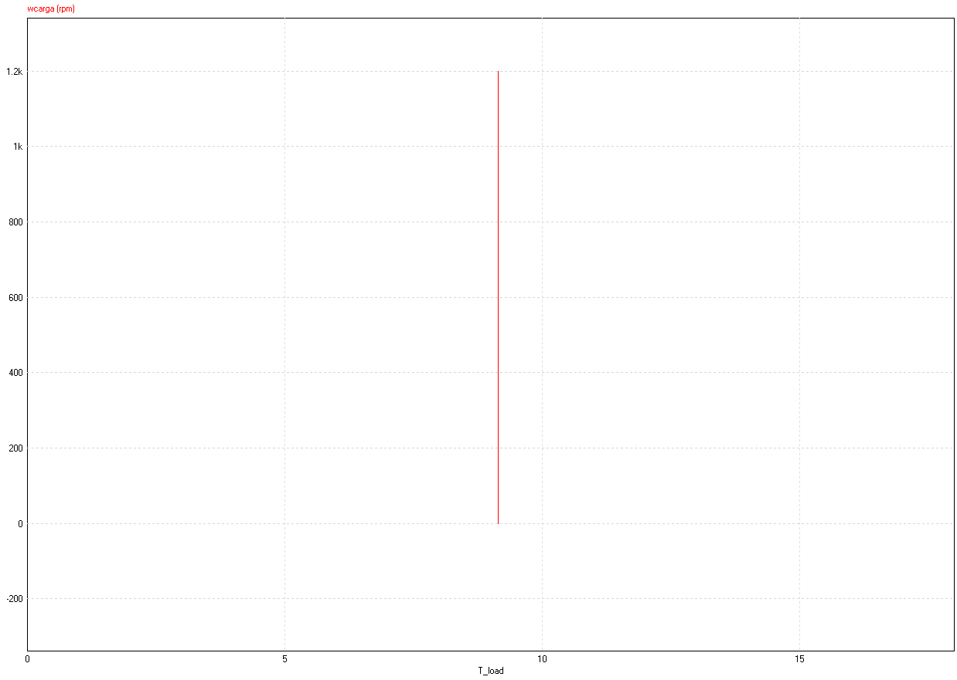

Gráfico - Curva característica da carga composta pela Velocidade de Rotação (wcarga) em função do Torque na Carga (T_load) quando utilizado Va = 120 V.

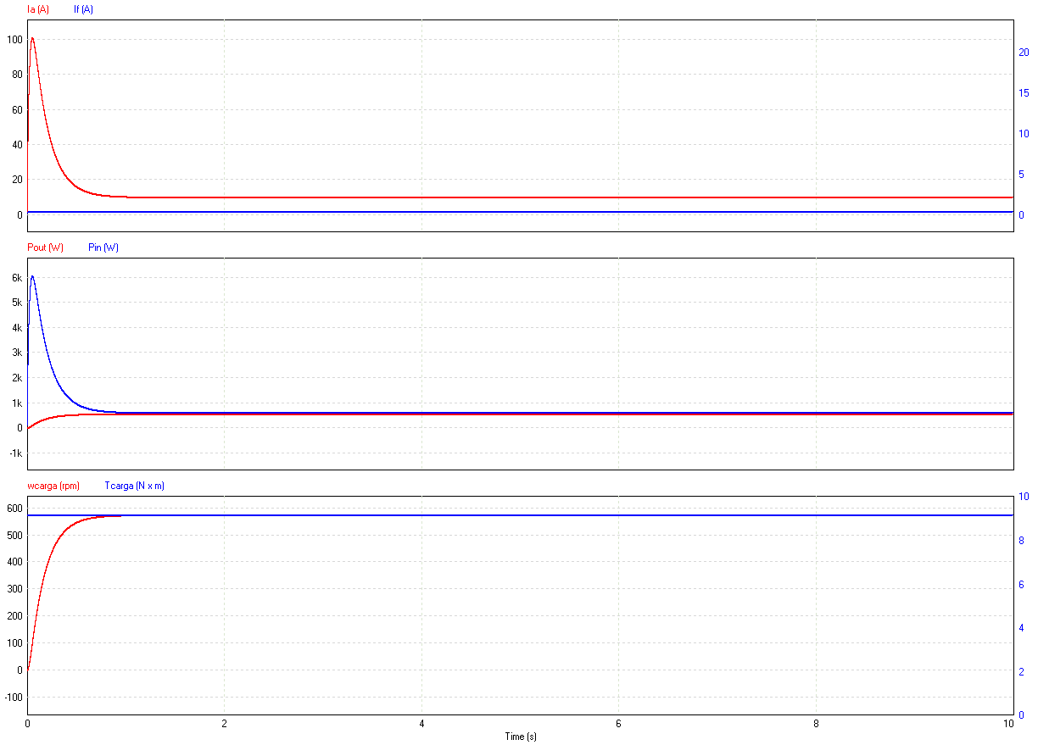

Gráfico - Ondas descrevendo o comportamento da Corrente de Armadura (Ia), Corrente de Campo (If), Potência de Saída (Pout), Potência de entrada (Pin), Velocidade de rotação (wcarga) e Torque na Carga (Tcarga) em função do tempo quando utilizado Va = 60 V.

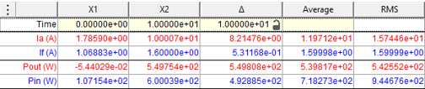

Figura - Valores Médios e RMS de Ia, If, Pout e Pin.

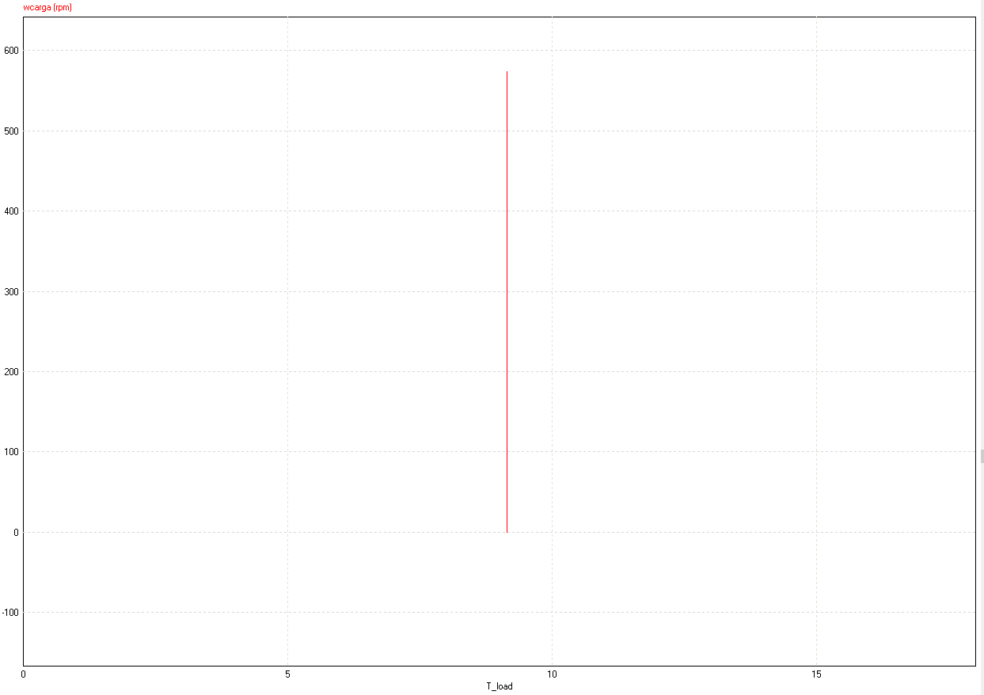

Gráfico - Curva característica da carga composta pela Velocidade de Rotação (wcarga) em função do Torque na Carga (T_load) quando utilizado Va = 60 V.

Utilizando a Eq. 1, foi possível calcular uma tensão Va para que a máquina operasse a 679 rpm da seguinte forma:

Analisando a topologia do circuito na Figura 1, conclui-se que fonte de tensão Va = Ea pois os dois elementos estão em configuração paralela.

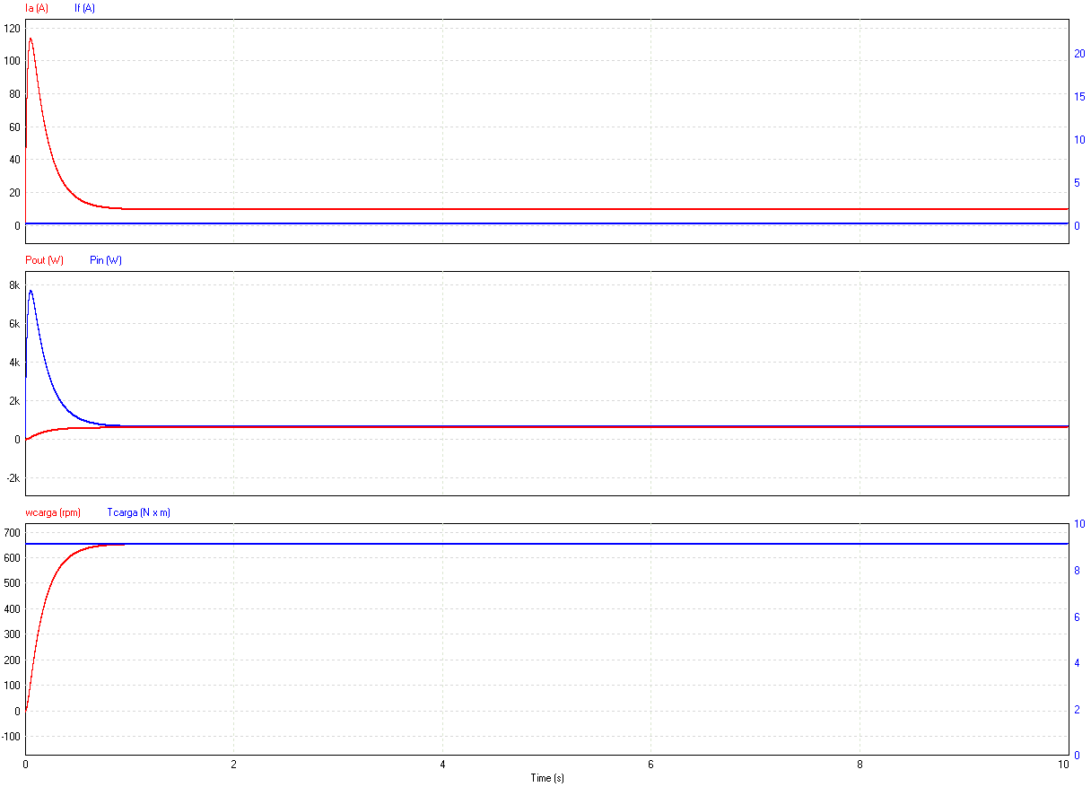

Gráfico - Ondas descrevendo o comportamento da Corrente de Armadura (Ia), Corrente de Campo (If), Potência de Saída (Pout), Potência de entrada (Pin), Velocidade de rotação (wcarga) e Torque na Carga (Tcarga) em função do tempo quando utilizado Va = 67,9 V.

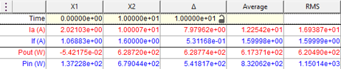

Figura - Valores Médios e RMS de Ia, If, Pout e Pin.

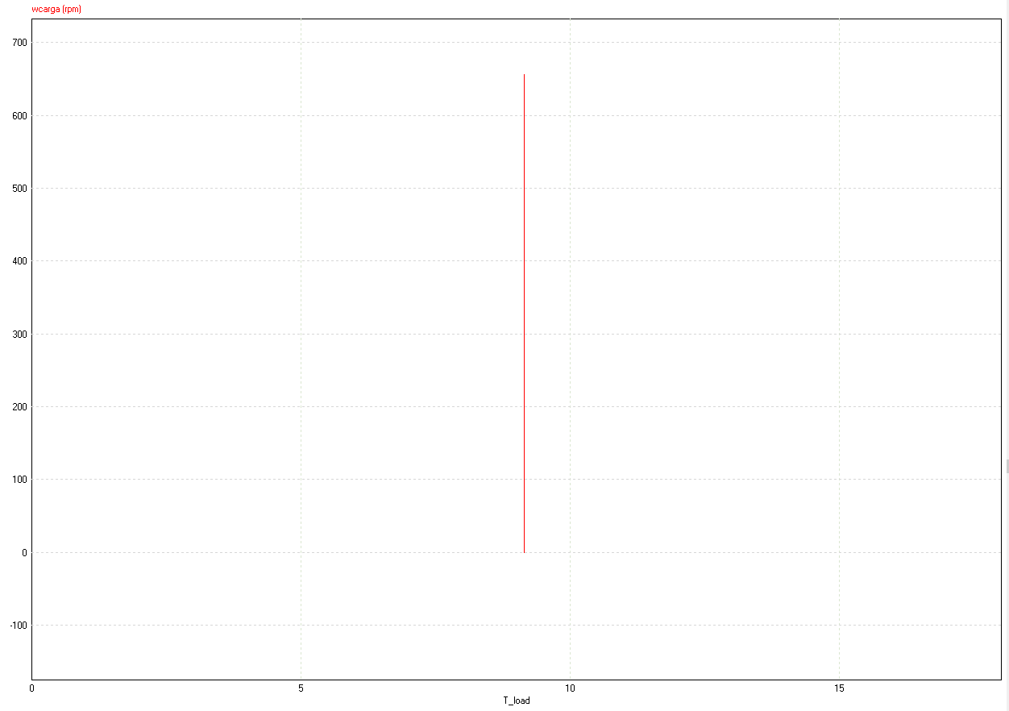

Gráfico - Curva característica da carga composta pela Velocidade de Rotação (wcarga) em função do Torque na Carga (T_load) quando utilizado Va = 60 V.

Gráfico - Curvas teóricas w-T e seus pontos de operação.

# II.c

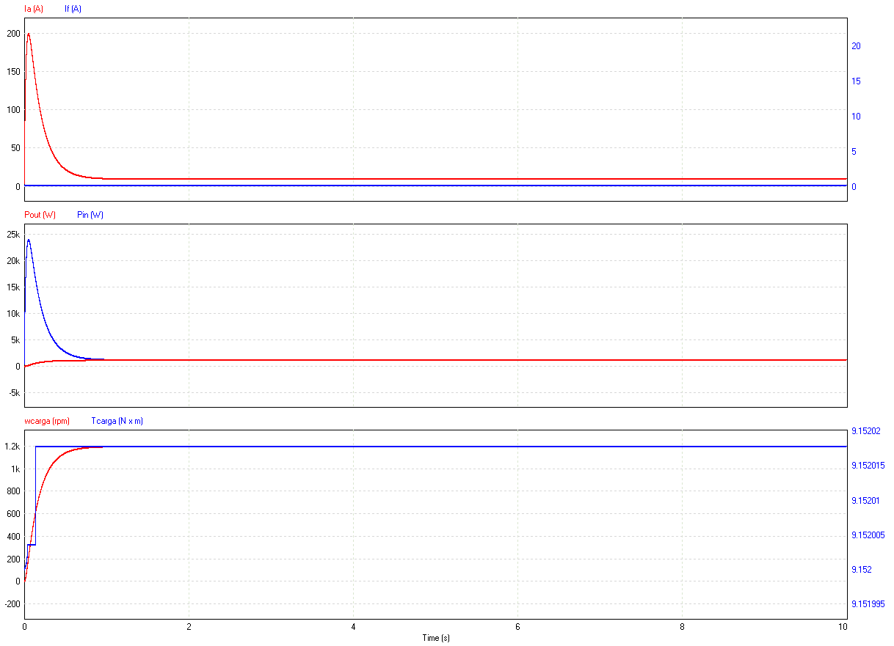

Gráfico - Ondas descrevendo o comportamento da Corrente de Armadura (Ia), Corrente de Campo (If), Potência de Saída (Pout), Potência de entrada (Pin), Velocidade de rotação (wcarga) e Torque na Carga (Tcarga) em função do tempo quando utilizado Vf = 120 V.

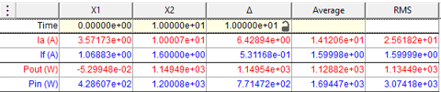

Figura - Valores Médios e RMS de Ia, If, Pout e Pin.

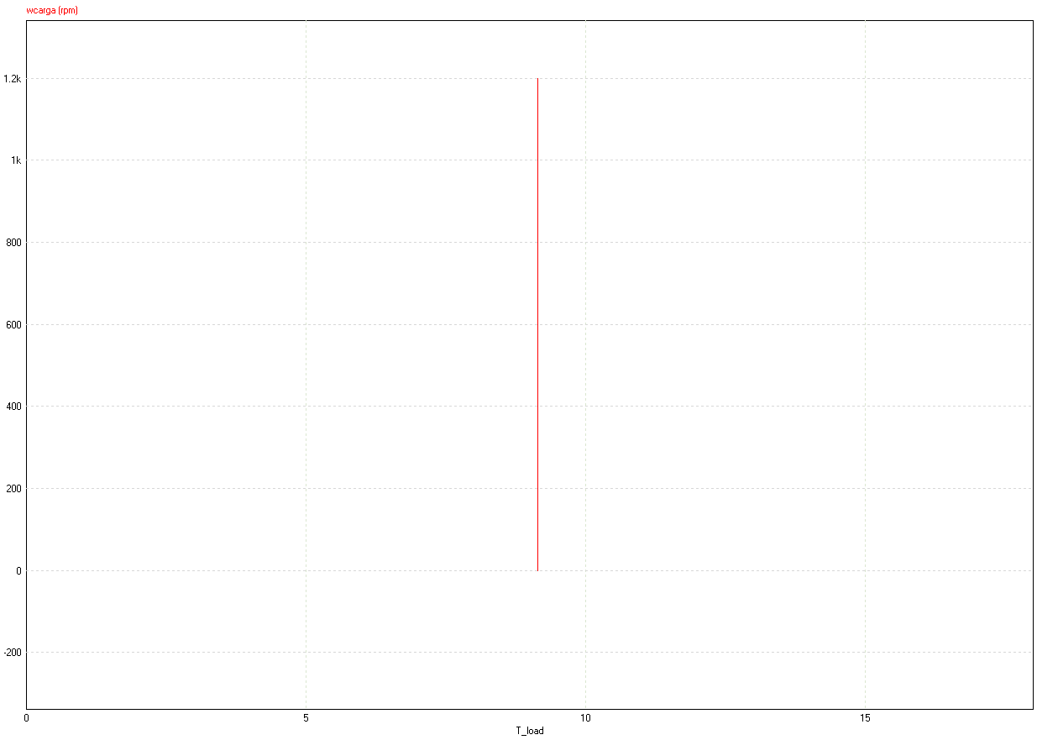

Gráfico - Curva característica da carga composta pela Velocidade de Rotação (wcarga) em função do Torque na Carga (T_load) quando utilizado Vf = 120 V.

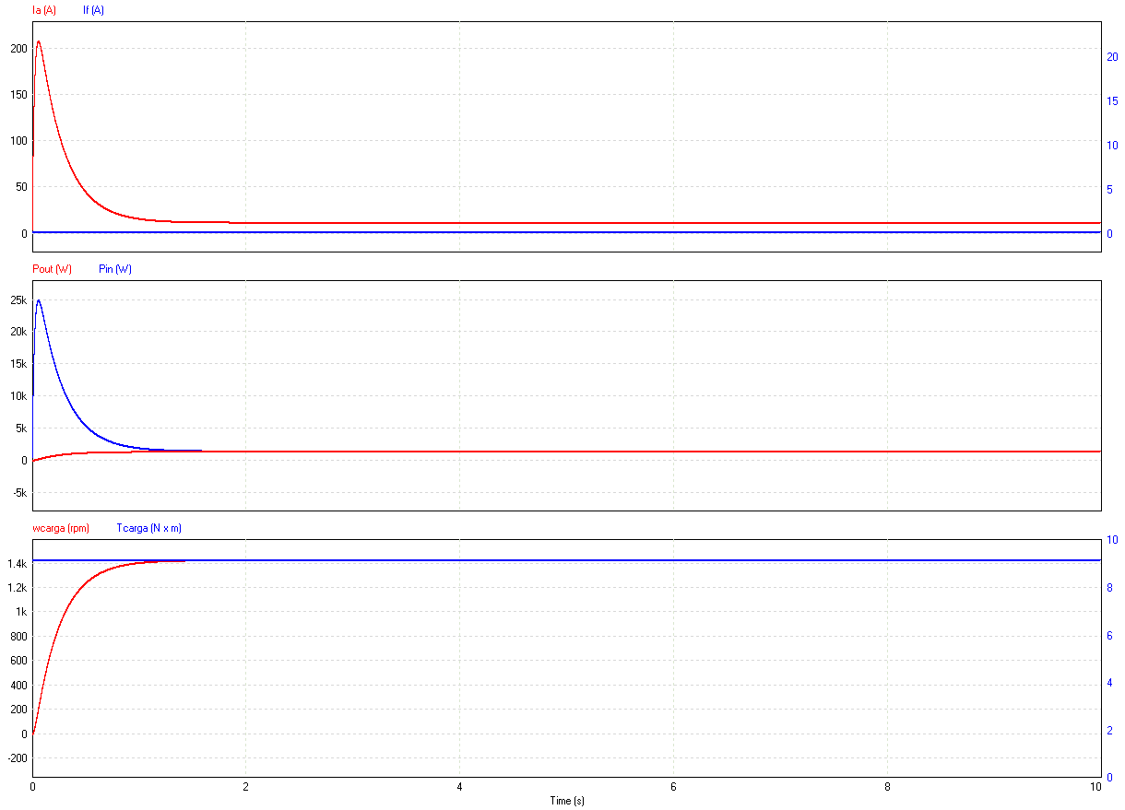

Gráfico - Ondas descrevendo o comportamento da Corrente de Armadura (Ia), Corrente de Campo (If), Potência de Saída (Pout), Potência de entrada (Pin), Velocidade de rotação (wcarga) e Torque na Carga (Tcarga) em função do tempo quando utilizado Vf = 60 V.

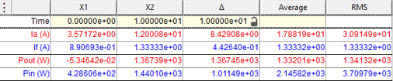

Figura - Valores Médios e RMS de Ia, If, Pout e Pin.

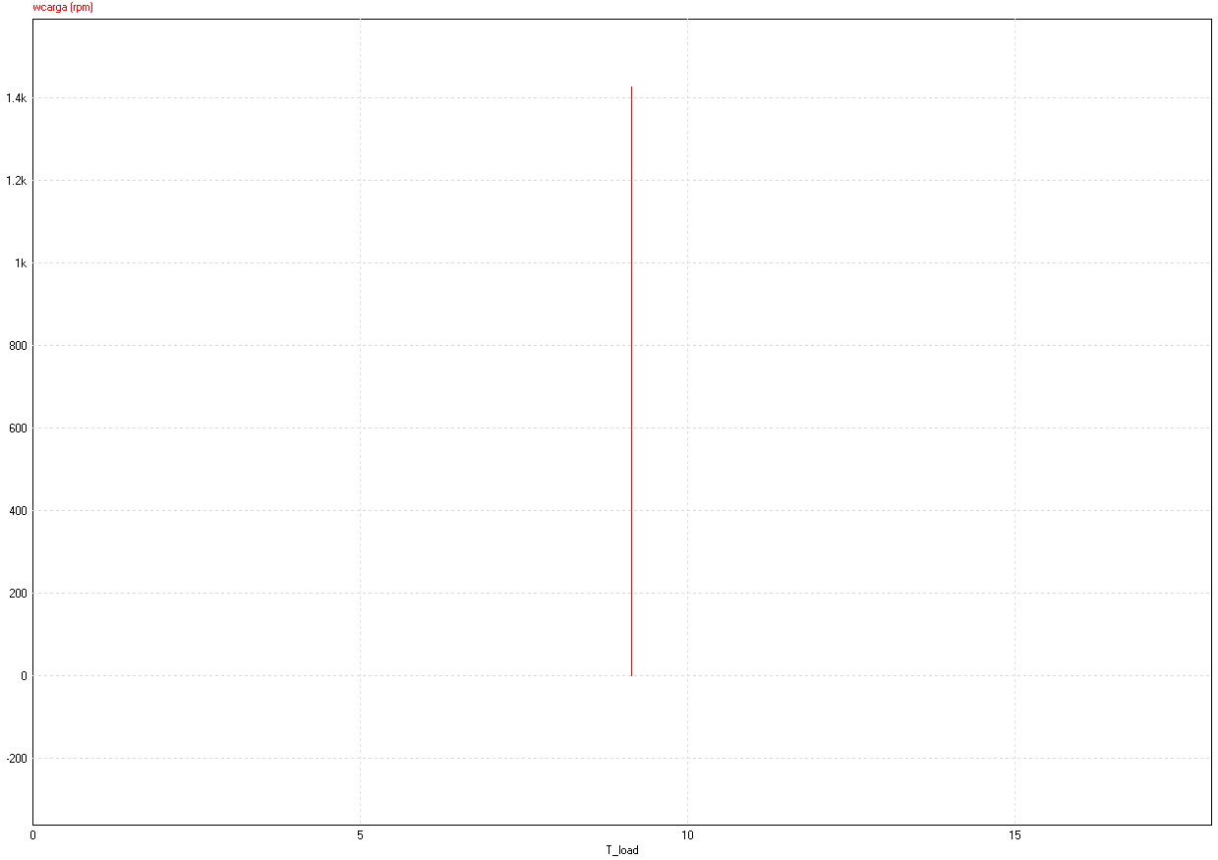

Gráfico - Curva característica da carga composta pela Velocidade de Rotação (wcarga) em função do Torque na Carga (T_load) quando utilizado Vf = 60 V.

Substituindo valores conhecidos:

Analisando o Gráfico 1, notou-se que ao inserir uma resistência Radd = 2,25 Ω ao circuito de armadura ocorreu uma diminuição na velocidade de operação, quando comparada com a velocidade nominal de 1200 rpm, para aproximadamente 1000 rpm.

Na tentativa de controlar a velocidade de rotação através da adição de uma resistência ao circuito de armadura, foi calculado teoricamente Radd = 4,99 Ω com o objetivo de atingir uma velocidade de rotação de 679 rpm. Os cálculos teóricos mostraram-se corretos já que o Gráfico 3 mostra que ao adicionar a Resistência a velocidade de operação foi reduzida para 679 rpm como planejado. Ao comparar as Figuras 2 e 3 verificou-se que para Radd = 4,99 Ω ocorreu uma diminuição nas potências de entrada e saída. Essa diminuição nas potências era esperada pois, ao aumentar Ra a corrente de partida Ia diminui, o que foi verificado nos Gráficos 1 e 2.

Em seguida foi calculado teoricamente a resistência necessária para colocar a máquina em repouso na condição de sustentação. O Gráfico 5 mostra que os cálculos estão corretos, é possível verificar que a velocidade de rotação wcarga e a potência de saída Pout tem um valor constante de 0 quando adicionado Radd = 11,5 Ω. Além disso, verificou-se que a potência de entrada Pin diminuiu e o comportamento de um pico de Ia e Pin no momento de partida da máquina desapareceu.

Analisando os Gráficos 7 e 9, ao diminuir Va enxergamos uma diminuição nas potências e na velocidade de rotação. Notou-se que neste circuito Va é proporcional a velocidade, uma redução de 50% em Va reduziu a velocidade também em 50%. O comportamento com as potências foi diferente, com a redução da Va as potências de entrada e saída caíram de milhares de watts para centenas.

Em seguida foi calculador o valor de Va para a máquina operar em 679 rpm o Gráfico 11 confirma que os cálculos estavam corretos pois a velocidade esperada foi atingida. Ao analisar os Gráficos 3 e 11, notou-se que para esse caso, controlar a velocidade através da variação de Va foi mais eficiente.